FICHE PROFESSEUR
Personnages de BD

Niveau / classe | A2 / 8.-10.kl., 1.-2.g.
Thème | La bande dessinée francophone
Document ressource | Images de personnages de BD
Objectifs | À l’oral :  Savoir-faire – Færdighedsmål  - Décrire physiquement un personnage  - Dire les lettres de l’alphabet  Savoirs – Vidensmål  - Lexique de la description physique  - Lexique des vêtements
À l’écrit :
Savoirs – Vidensmål
- Lexique de la description physique
- Lexique des vêtements
- L’alphabet
Culture et société :
- Découvrir ou redécouvrir des personnages de BD francophones
Durée | 2 x 45min

LIENS ET INFORMATIONS

Portail de la bande-dessinée francophone : https://fr.wikipedia.org/wiki/Portail:Bande_dessin%C3%A9e_francophone
- Spirou et Fantasio est une série de bande dessinée publiée dans le Journal de Spirou. Sa publication a commencé en 1938. Elle met en scène les personnages de Spirou et Fantasio, reporters, accompagnés le plus souvent de l'écureuil apprivoisé de Spirou : Spip. Leurs aventures les amènent à affronter des gangsters divers et variés, ainsi que des dictateurs et autres savants fous dans des aventures mêlant humour, science-fiction et fantastique.
- Yoko Tsuno est une série de bande dessinée d'aventure et de science-fiction, créée en septembre 1970 par l'auteur belge Roger Leloup. La série met en scène l'héroïne éponyme Yoko Tsuno, ingénieure japonaise en électronique. Cette demoiselle au grand cœur enchaîne les aventures aussi bien sur Terre que dans l'espace et même à travers le temps.
- Lucky Luke est un cow-boy solitaire au Far West, connu pour être « L'homme qui tire plus vite que son ombre ». Lors de ses aventures, il doit rétablir la justice dans le Far West en pourchassant des bandits dont les plus connus sont les frères Dalton. La série est truffée d'éléments humoristiques qui parodient les œuvres de western.
- La série Asterix met en scène en -50 (peu après la conquête romaine) un petit village gaulois d'Armorique qui poursuit seul la lutte contre l'envahisseur. Les personnages principaux sont le guerrier Astérix et le livreur de menhirs Obélix, chargés par le village de déjouer les plans des Romains.
- Gaston Lagaffe est un personnage de fiction créé par le dessinateur belge André Franquin en 1957. Il est le protagoniste de la série Gaston apparue dans le magazine de bande dessinée Le Journal de Spirou en 1957, et publiée en albums à partir de 1960. C'est l'anti-héros par excellence, le roi incontesté de la gaffe.
- JE RÉVISE LE VOCABULAIRE DE LA DESCRIPTION PHYSIQUE
Pour préparer cette activité, le professeur proposera aux élèves une activité de brainstorming pour revoir le lexique lié à la description physique (vêtements, couleurs, adjectifs). Le professeur peut ajouter d’autres mots en montrant ce qu’il y a dans la classe (exemple : En montrant sa chemise : « je porte une chemise »). Les mots de lexique sont écrits au tableau au fur et à mesure mais seront effacés avant la distribution des activités. Attention ! la partie C sera distribuée à la fin de l’activité de la partie B.

1. Complète le mots-croisés.

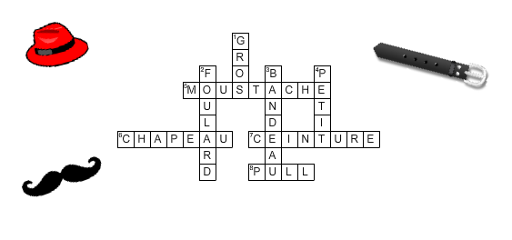
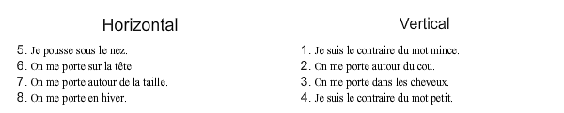

Comme annoncé en titre de la partie A, ce mots-croisés contient du lexique lié à la description physique.

- JE TROUVE DES MESSAGES SECRETS

1. Décode les messages suivants pour trouver le nom des héros de bande-dessinée.

 | Z R S D Q H W | Asterix
 | K T B J X K T J D | Lucky Luke
 | F Z R S N M K Z F Z E E D | Gaston Lagaffe
 | N A D K H W | Obelix
 | X N J X S R T M N | Yoko Tsuno
 | R O H Q N T | Spirou

Les élèves doivent trouver le code pour des messages. Chaque lettre codée correspond à sa lettre précédente dans l’alphabet. Par exemple, B devient A et R devient Q.
L’objectif de cette activité est de revoir l’alphabet et de l’oraliser en demandant aux élèves de verbaliser leurs réponses : « K est L, T est U, etc. »

- JE DÉCRIS DES PERSONNAGES DE BD
1. Complète les images avec les noms des personnages de l’activité précédente. Puis, par groupes de 2, choisis un personnage, décris-le à ton camarade qui doit deviner qui c’est.

- Asterix | - Lucky Luke | - Gaston Lagaffe
- Obelix | - Yoko Tsuno | - Spirou

Exemple :
Elève A : Il porte un pantalon et un chapeau rouge. Il porte aussi une veste rouge avec des boutons jaunes, des chaussures noires et blanches. Dans la main, il porte un écureuil.
Elève B : C’est Spirou !
Les numéros des messages codés correspondent aux numéros des images.
Les élèves sont par groupes de 2. Ils jouent à « Qui est-ce ? » : l’élève A décrit un personnage à l’élève B puis l’élève B doit deviner de qui il s’agit. Puis ils inversent les rôles.
Cette activité permet aux apprenants de découvrir de nouveaux personnages de BD qu’ils ne connaissent peut-être pas. Si cette activité est jugée trop longue par le professeur, il peut enlever certains personnages pour le jeu.

Crédits :
1 et 4 : Goscinny, Uderzo, ed. Dargaud
2 : Morris, ed. Dupuis
3 : Franquin, ed. Dupuis
5 : Leloup, ed. Dupuis
6 : Velter, ed. Dupuis

